[Document title]
[Document subtitle]
Gerardo Paiva
[Year]
Contenido
No se encontraron entradas de tabla de contenido.

SAFI-NGAC
  - Plan de Gestión

2026
Plataforma administrativa con enfoque en gestión, calidad, riesgos y operación
Documento generado automáticamente con la plantilla institucional activa
Versión documental preparada para circulación interna del proyecto

Tabla de contenido
La tabla de contenido se genera con los estilos de título del documento y se actualiza al abrir el archivo en Word.

Introducción
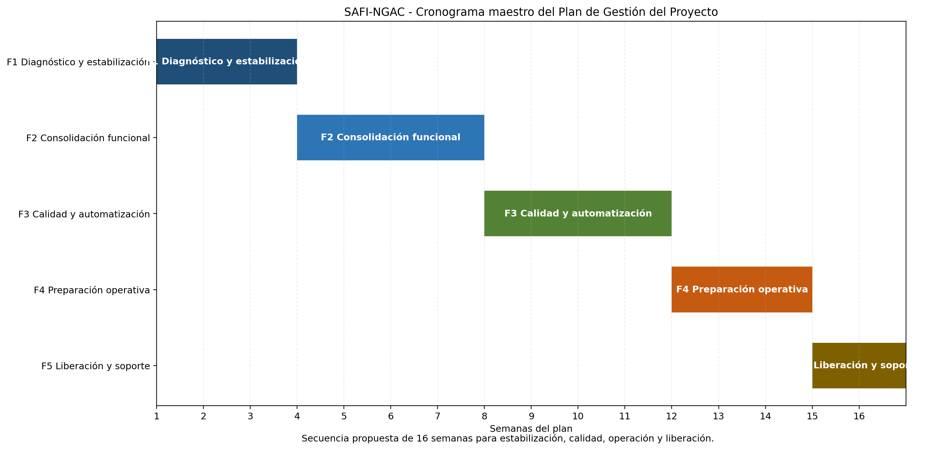
Cronograma maestro de referencia del Plan de Gestión

Propósito del Plan
El presente Plan de Gestión del Proyecto define la manera en que se organizará, controlará y verificará el desarrollo continuo de SAFI-NGAC a partir del estado actual de la solución. El documento establece la estrategia de ejecución, las fases de trabajo, la secuencia de entregables, los criterios de calidad, el tratamiento de riesgos, la disciplina de cambios y los mecanismos mínimos de control operativo y técnico requeridos para sostener la evolución del sistema.
Este plan no se basa en una iniciativa hipotética aislada; se construye sobre una solución ya implementada parcialmente, con interfaz web administrativa, servicios de integración, backend administrativo, motor de seguridad conectado a base de datos, scripts de datos y despliegue controlado. Por tanto, el plan combina actividades de consolidación, estabilización, endurecimiento operativo y expansión controlada.

Objetivos de Gestión
ID | Objetivo de gestión | Resultado esperado
OGP-01 | Planificar la evolución del producto por fases controladas | Ordenar el desarrollo y reducir improvisación técnica
OGP-02 | Asegurar la calidad de cada liberación | Disminuir regresiones funcionales y técnicas
OGP-03 | Establecer un control explícito de riesgos | Reducir impacto de Oracle, seguridad operativa y deuda técnica
OGP-04 | Coordinar desarrollo, despliegue y documentación | Mantener consistencia entre código, ambientes y entregables
OGP-05 | Definir criterios de seguimiento y aceptación | Habilitar decisiones de avance con evidencia objetiva
Tabla 1. Elemento estructurado del Plan de Gestión del Proyecto

Contexto del Proyecto Gestionado
SAFI-NGAC integra los siguientes bloques principales: interfaz web administrativa, capa de enrutamiento, backend administrativo, servicio de autenticación y menú, base de datos y un registro opcional de servicios. El sistema expone un punto único de acceso, enruta servicios bajo rutas específicas y depende de scripts de datos para inicializar y mantener el dominio de seguridad y datos.

Cronograma maestro del proyecto SAFI-NGAC

Alcance de gestión incluido
Área | Incluido en este plan
Desarrollo frontend | Ajustes funcionales, endurecimiento de calidad, build y despliegue del portal Angular
Backend administrativo | Evolución de endpoints, control de errores, calidad de compilación y pruebas
Gateway | Gestión de enrutamiento, configuración por entorno, punto de entrada y health checks
Servicio NGAC Auth | Estabilidad del servicio, conectividad Oracle y comportamiento del menú
Base de datos | Gestión de scripts, secuencia de despliegue, coordinación de cambios Oracle
DevOps | Docker, variables de entorno, empaquetado, publicación y automatización progresiva
QA | Definición de controles de calidad, evidencia de validación y criterios de aceptación
Documentación | Sincronización de la documentación técnica con el estado real del código
Tabla 2. Elemento estructurado del Plan de Gestión del Proyecto

Alcance excluido
Exclusión | Justificación
Aplicación móvil | El proyecto SAFI-NGAC no contempla componente móvil dentro de este alcance
Reescritura total del stack | No existe evidencia de un mandato de reconstrucción completa
Sustitución inmediata de Oracle | Excedería el objetivo de gestión de corto plazo y demandaría un programa independiente
Operación funcional de módulos de negocio ajenos al alcance | El plan se limita al software y artefactos considerados dentro de SAFI-NGAC
Tabla 3. Elemento estructurado del Plan de Gestión del Proyecto

Supuestos y Restricciones de Gestión

Supuestos
- El proyecto continuará utilizando como eje principal la interfaz web, la capa de servicios y la base de datos institucional durante la ventana de ejecución del plan.
- La capa de entrada principal permanecerá como punto único de acceso mientras no exista una decisión formal de rediseño.
- Los cambios en base de datos seguirán administrándose mediante scripts versionados y revisados por responsables técnicos.
- El equipo podrá disponer de ambientes de trabajo con herramientas de ejecución, contenedores y acceso a la base de datos del sistema.

Restricciones
- El proyecto depende de un motor de base de datos especializado para el comportamiento completo del sistema.
- El backend no presenta una suite formal de pruebas automatizadas consolidada.
- Existen credenciales de ejemplo visibles en configuraciones que deben tratarse como deuda operativa prioritaria.
- La coexistencia de alternativas tecnológicas exige decisiones de gobierno técnico para evitar dispersión.

Estrategia General de Ejecución
La estrategia de ejecución para SAFI-NGAC se organiza en un modelo incremental y controlado compuesto por cinco macrofases. Cada fase cierra con entregables, controles de calidad y una revisión de riesgos para decidir la continuidad.
Fase | Nombre | Objetivo de la fase | Resultado principal
F1 | Diagnóstico y estabilización | Alinear documentación, entornos, secretos y secuencia de arranque | Línea base técnica confiable
F2 | Consolidación funcional | Corregir puntos críticos en frontend, backend, gateway y auth | Flujo principal estable
F3 | Calidad y automatización | Introducir pruebas, validaciones y automatización de build/despliegue | Menor riesgo de regresión
F4 | Preparación operativa | Endurecer seguridad, observabilidad, recuperación y despliegue | Operación controlada
F5 | Liberación y soporte inicial | Publicar, monitorear y corregir incidencias tempranas | Entrada a operación con soporte disciplinado
Tabla 4. Elemento estructurado del Plan de Gestión del Proyecto

Estructura de Desglose del Trabajo

WBS funcional y técnica
Código WBS | Paquete de trabajo | Descripción
1.0 | Gestión del proyecto | Planificación, seguimiento, coordinación, reportes y control documental
2.0 | Gestión de arquitectura | Alineamiento de stack principal, límites entre servicios y decisiones técnicas
3.0 | Frontend | Correcciones funcionales, consistencia visual, rutas y build de producción
4.0 | Backend administrativo | Ajustes de endpoints, contratos, errores, compilación y pruebas
5.0 | Gateway | Enrutamiento, health checks, parametrización y endurecimiento
6.0 | NGAC Auth | Conectividad Oracle, estabilidad del menú y control de arranque
7.0 | Base de datos | Revisión de scripts, secuencia de inicialización, control de cambios y despliegue
8.0 | DevOps | Docker, variables de entorno, automatización y publicación
9.0 | Calidad | Estrategia QA, pruebas, defectos y criterios de salida
10.0 | Documentación | Documentos técnicos, trazabilidad y manuales
Tabla 5. Elemento estructurado del Plan de Gestión del Proyecto

Actividades por paquete
Paquete | Actividades detalladas
Gestión del proyecto | Plan semanal, actas de seguimiento, control de hitos, comité de riesgos, control de alcance
Gestión de arquitectura | Validar stack oficial, revisar deuda técnica, decidir tratamiento de módulos Spring
Frontend | Revisión de componentes críticos, ajuste de build, control de dependencias, pruebas UI disponibles
Backend | Revisión de rutas, manejo de errores, tipado, suites de prueba y criterios de build
Gateway | Verificación de targets, control de fallos aguas abajo, validación de health endpoints
NGAC Auth | Verificación de inicialización, conexión Oracle, disponibilidad del endpoint de menú
Base de datos | Ejecución controlada de scripts, revisión de paquetes, control de políticas y objetos
DevOps | Contenerización, revisión de Dockerfiles, estandarización de puertos y pipeline futuro
Calidad | Checklists, smoke tests, validación por fase, registro de defectos, criterios de aceptación
Documentación | Actualización de documentos, diagramas, trazabilidad y manuales por hito
Tabla 6. Elemento estructurado del Plan de Gestión del Proyecto

Cronograma Maestro
El cronograma maestro se plantea para una ejecución de 16 semanas, adecuada para un programa de consolidación y preparación operativa del software ya existente. La duración puede ajustarse según capacidad del equipo y severidad de hallazgos, pero la secuencia propuesta busca primero estabilizar y luego acelerar.

Cronograma por fase
Fase | Semanas | Entregables de cierre
F1 Diagnóstico y estabilización | 1 a 3 | Línea base técnica, inventario de riesgos, variables y scripts verificados
F2 Consolidación funcional | 4 a 7 | Flujo web-backend-auth estabilizado, defectos críticos corregidos
F3 Calidad y automatización | 8 a 11 | Suites mínimas de prueba, validaciones de build y procedimientos automatizados
F4 Preparación operativa | 12 a 14 | Endurecimiento de despliegue, seguridad operativa y observabilidad básica
F5 Liberación y soporte inicial | 15 a 16 | Versión liberable, acta de salida, backlog de mejoras y soporte inicial
Tabla 7. Elemento estructurado del Plan de Gestión del Proyecto

Hitos de control
Hito | Semana objetivo | Criterio de cumplimiento
H1 Línea base aprobada | 3 | Entornos, scripts y rutas principales comprobadas
H2 Flujo funcional principal estable | 7 | Frontend, gateway, backend y auth operando con incidencias críticas resueltas
H3 Calidad mínima institucional | 11 | Build reproducible y pruebas mínimas ejecutables en componentes priorizados
H4 Preparación operativa completada | 14 | Secretos, despliegue, monitoreo básico y recuperación definidos
H5 Liberación controlada | 16 | Checklist de salida, riesgos residuales y soporte inicial aprobados
Tabla 8. Elemento estructurado del Plan de Gestión del Proyecto

Dependencias principales
Dependencia | Relación
Scripts Oracle validados | Precondición para pruebas funcionales completas
Variables de entorno correctas | Precondición para arranque local y en Docker
Gateway parametrizado | Precondición para pruebas integradas del frontend
Definición del stack oficial | Precondición para evitar esfuerzo duplicado entre Node.js y Spring Boot
Tabla 9. Elemento estructurado del Plan de Gestión del Proyecto

Gestión del Alcance y Entregables

Entregables formales del plan
Código | Entregable | Descripción
E-01 | Línea base técnica | Inventario consolidado de stack, entornos, puertos, dependencias y scripts
E-02 | Flujo principal estabilizado | Ejecución consistente del circuito frontend-gateway-backend-auth-Oracle
E-03 | Paquete de calidad mínima | Pruebas priorizadas, validaciones de compilación y checklist QA
E-04 | Paquete operativo | Configuración endurecida, manejo de secretos y observabilidad básica
E-05 | Paquete documental | Documentos técnicos actualizados, diagramas y manuales coherentes
E-06 | Acta de liberación | Estado final de riesgos, pendientes y criterios de entrada a operación
Tabla 10. Elemento estructurado del Plan de Gestión del Proyecto

Criterios de control de alcance
- Todo cambio fuera del flujo principal web, backend, gateway, auth y Oracle debe ser evaluado por impacto y priorización.
- Toda nueva dependencia o herramienta debe justificarse frente al stack real existente.
- Ningún hito se declara cerrado sin evidencia de build, prueba o validación documental según aplique.
- Los cambios de base de datos deben incluir secuencia de despliegue y plan de reversa o mitigación.

Gestión de Calidad
La gestión de calidad del proyecto se basa en evidencia ejecutable y revisiones controladas. Dado que la solución muestra mecanismos claros de compilación y arranque, pero cobertura de pruebas aún insuficiente en componentes críticos, la estrategia de calidad debe priorizar primero estabilidad básica y después automatización progresiva.

Política de calidad
Principio | Aplicación en SAFI-NGAC
Calidad basada en evidencia | Cada fase requiere validación por comandos, builds o pruebas ejecutables
Calidad por componente | Frontend, backend, gateway, auth y Oracle se verifican con criterios específicos
Calidad incremental | La cobertura se amplía por prioridad y criticidad, no por volumen indiscriminado
Calidad trazable | Toda observación de QA debe vincularse a módulo, versión y evidencia
Tabla 11. Elemento estructurado del Plan de Gestión del Proyecto

Controles de calidad por módulo
Módulo | Control mínimo requerido
Frontend | Compilación exitosa, carga de rutas críticas, validación visual y smoke tests
Backend administrativo | Compilación TypeScript exitosa, validación de rutas clave y pruebas de integración prioritarias
Gateway | Health check, enrutamiento correcto y manejo de fallos de servicios aguas abajo
NGAC Auth | Arranque con conexión válida, respuesta de /info y POST /api/v1/menu controlado
Base de datos | Scripts ejecutados en secuencia correcta y verificación de objetos esenciales
Docker | Levantamiento de servicios, puertos esperados y dependencia entre contenedores
Tabla 12. Elemento estructurado del Plan de Gestión del Proyecto

Métricas de calidad
Métrica | Meta
Build exitosos en componentes priorizados | 100% por cada candidato a liberación
Incidencias críticas abiertas al cierre de fase | 0
Incidencias altas abiertas al cierre de fase | Máximo 2 con plan aprobado
Validaciones de rutas críticas | 100%
Actualización documental de entregables | 100% por hito
Tabla 13. Elemento estructurado del Plan de Gestión del Proyecto

Puertas de calidad
Puerta | Condición de salida
PQ-1 | Entorno reproducible y scripts validados
PQ-2 | Flujo funcional crítico sin bloqueantes severos
PQ-3 | Validación mínima automatizada incorporada
PQ-4 | Seguridad operativa y configuración aceptables
PQ-5 | Aprobación para liberación con riesgos residuales documentados
Tabla 14. Elemento estructurado del Plan de Gestión del Proyecto

Gestión de Riesgos
La gestión de riesgos se considera central en SAFI-NGAC porque el proyecto depende de una base de datos crítica, combina varios componentes distribuidos y todavía presenta brechas de automatización de calidad y seguridad operativa.
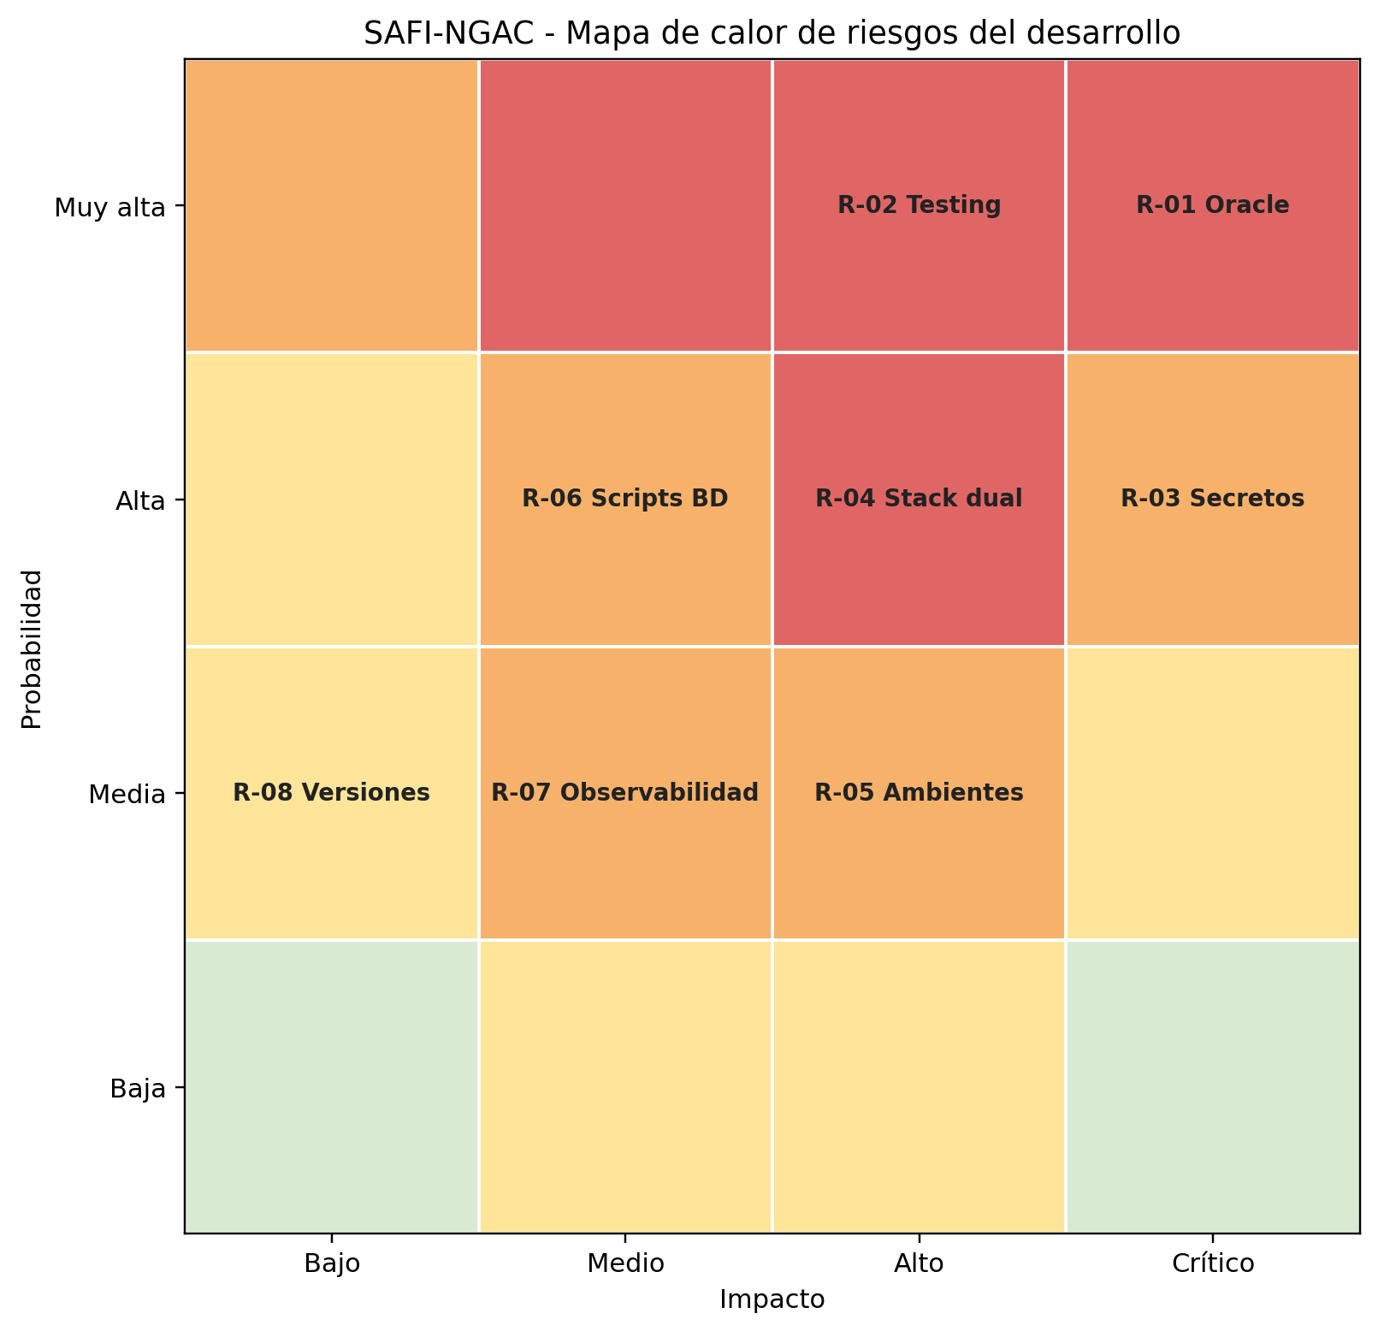
Mapa de calor de riesgos del proyecto

Registro de riesgos
ID | Riesgo | Causa raíz | Probabilidad | Impacto | Respuesta
R-01 | Falla de integración con Oracle | Dependencia fuerte de scripts, conexión y objetos PL-SQL | Alta | Alto | Validación temprana de scripts, ambientes y conectividad
R-02 | Regresiones por falta de pruebas backend | Ausencia de suite consolidada de testing | Alta | Alto | Implementar pruebas mínimas antes de fases tardías
R-03 | Exposición de secretos | Variables y credenciales visibles en configuraciones de ejemplo | Alta | Alto | Migrar a secretos por entorno y limpiar configuraciones versionadas
R-04 | Retrabajo por stack dual | Presencia de variantes Spring además del stack Node.js | Media | Alto | Definir oficialmente el stack principal
R-05 | Inconsistencia entre ambientes | Diferencias entre arranque local y Docker | Media | Medio | Mantener scripts, puertos y variables documentados y validados
R-06 | Bloqueo por cambios de base de datos | Scripts secuenciales y sensibles al orden | Media | Alto | Revisiones controladas y ventana específica de despliegue
R-07 | Fallas de observabilidad | Logging y monitoreo básicos | Media | Medio | Incorporar monitoreo mínimo y health checks complementarios
R-08 | Demora por actualización de dependencias | Diferencias de versiones Node y herramientas | Media | Medio | Política de versión LTS y actualización gradual
Tabla 15. Elemento estructurado del Plan de Gestión del Proyecto

Estrategia de tratamiento de riesgos
Tipo de respuesta | Aplicación
Evitar | No incorporar nuevas variantes tecnológicas sin decisión de arquitectura
Mitigar | Automatizar build, pruebas y despliegue por etapas
Transferir | Escalar decisiones de licenciamiento y presupuesto Oracle al nivel patrocinador correspondiente
Aceptar | Mantener riesgos residuales menores documentados si no bloquean liberación
Tabla 16. Elemento estructurado del Plan de Gestión del Proyecto

Revisión periódica de riesgos
- Revisión semanal del registro de riesgos durante F1 a F4.
- Revisión adicional antes de cada hito de liberación.
- Reevaluación obligatoria cuando cambie el stack, la estrategia de despliegue o la base de datos.

Gestión del Tiempo y Seguimiento

Cadencia de seguimiento
Reunión o control | Frecuencia | Participantes
Seguimiento técnico | Semanal | Arquitectura, backend, frontend, DevOps
Revisión de riesgos | Semanal | Arquitectura, líder técnico, responsable operativo
Revisión de calidad | Por cierre de fase | QA, desarrollo, arquitectura
Comité de liberación | Por hito | Patrocinio técnico, arquitectura, DevOps, QA
Tabla 17. Elemento estructurado del Plan de Gestión del Proyecto

Indicadores de progreso
Indicador | Fórmula o criterio
Avance de fase | Entregables completados sobre entregables planificados
Incidencias críticas | Cantidad abierta por semana
Cumplimiento de hitos | Hitos logrados en fecha / hitos planificados
Estabilidad de build | Builds exitosos sobre total ejecutado
Tabla 18. Elemento estructurado del Plan de Gestión del Proyecto

Gestión de Recursos y Roles
Rol de proyecto | Responsabilidades
Patrocinador técnico | Aprobar hitos, resolver bloqueos de alto impacto, respaldar decisiones estratégicas
Arquitectura de software | Definir lineamientos, controlar stack, aprobar decisiones técnicas y riesgos mayores
Desarrollo frontend | Ajustes UI, build, pruebas y correcciones del portal Angular
Desarrollo backend | Endpoints, integración, pruebas y correcciones del backend administrativo
Desarrollo auth/BD | Integración Oracle, lógica de menú, scripts y soporte de base de datos
DevOps/CM | Docker, entornos, variables, automatización y despliegues
QA | Evidencia de calidad, registro de defectos, checklists y criterios de salida
Documentación técnica | Mantener sincronizados documentos, diagramas y manuales
Tabla 19. Elemento estructurado del Plan de Gestión del Proyecto

Gestión de Comunicaciones
Comunicación | Objetivo | Formato
Reporte semanal | Informar avance, bloqueos y riesgos | Acta breve o informe ejecutivo
Minuta de hito | Formalizar cierre parcial y pendientes | Documento aprobado por responsables
Registro de cambios | Trazar modificaciones en código, BD y despliegue | Bitácora técnica
Registro de defectos | Controlar incidencias y priorización | Matriz de defectos
Tabla 20. Elemento estructurado del Plan de Gestión del Proyecto

Gestión de Configuración y Cambios

Política de configuración
- Todo cambio en Dockerfiles, variables de entorno, scripts de base de datos o puntos de entrada debe ser tratado como cambio de configuración.
- Todo cambio que altere contratos de API o secuencia de despliegue requiere actualización documental.
- Todo cambio de scripts SQL debe revisar orden de ejecución, dependencias y evidencia de prueba.

Flujo de cambio controlado
Paso | Acción
1 | Registrar necesidad o incidencia
2 | Analizar impacto técnico, operativo y documental
3 | Aprobar prioridad y ventana de trabajo
4 | Implementar y validar en ambiente controlado
5 | Actualizar documentación y riesgos
6 | Promover a siguiente ambiente o liberar
Tabla 21. Elemento estructurado del Plan de Gestión del Proyecto

Gestión DevOps y Ambientes
Ambiente | Propósito | Requisitos mínimos
Desarrollo local | Implementación y depuración | Node.js, npm, Docker opcional, acceso a Oracle o XE
Integración | Validación transversal de servicios | Gateway, backend, auth, frontend y scripts Oracle consistentes
Preproducción | Ensayo de liberación | Configuración cercana a producción y checklist completo
Producción | Operación institucional | Secretos seguros, monitoreo, respaldo y control de cambios
Tabla 22. Elemento estructurado del Plan de Gestión del Proyecto

Reglas operativas DevOps
- El despliegue por contenedores debe mantenerse como referencia reproducible del sistema completo.
- El gateway debe seguir siendo el punto único de exposición pública salvo rediseño formal.
- Los secretos no deben permanecer en archivos versionados de entornos superiores.
- El pipeline futuro debe incluir build, pruebas mínimas, empaquetado y validaciones de configuración.

Criterios de Aceptación del Proyecto por Fase
Fase | Criterio de aceptación
F1 | Repositorio comprendido, entornos verificados y riesgos iniciales controlados
F2 | Circuito principal estable sin defectos críticos abiertos
F3 | Validaciones y pruebas mínimas ejecutables disponibles
F4 | Configuración operativa endurecida y despliegue controlado
F5 | Liberación aprobada con riesgos residuales documentados y soporte inicial activo
Tabla 23. Elemento estructurado del Plan de Gestión del Proyecto

Plan de Respuesta ante Incidencias de Proyecto
Tipo de incidencia | Acción inicial | Escalamiento
Falla de arranque de servicios | Revisar variables, puertos, dependencias y logs | DevOps + desarrollo responsable
Error de base de datos | Revisar script, objeto y secuencia Oracle | Responsable BD + arquitectura
Error de integración gateway/backend/auth | Verificar targets, rutas y health checks | Backend + gateway
Build fallido | Aislar módulo, dependencia o cambio reciente | Líder técnico del módulo
Brecha de seguridad operativa | Contener, rotar secretos y evaluar exposición | Arquitectura + DevOps + patrocinio técnico
Tabla 24. Elemento estructurado del Plan de Gestión del Proyecto

Decisiones de Gobierno Recomendadas
- Formalizar cuál es la línea tecnológica principal de corto plazo para evitar ambigüedad operativa.
- Tratar las alternativas tecnológicas secundarias como no prioritarias mientras no exista un programa de migración aprobado.
- Priorizar pruebas backend, gestión de secretos y CI/CD como backlog institucional obligatorio.
- Exigir sincronización entre cambios de código, despliegue y documentación en cada hito.

Dictamen del Plan
El proyecto SAFI-NGAC requiere un plan de gestión orientado menos a iniciar desde cero y más a consolidar un software distribuido ya operativo en parte. El enfoque recomendado es incremental, con disciplina de calidad, revisión estricta de riesgos y fuerte coordinación entre desarrollo, base de datos y operación técnica. Bajo estas condiciones, el proyecto puede evolucionar con control de tiempos, calidad y exposición técnica, reduciendo progresivamente la deuda operativa observada en la solución actual.

Anexo A. Línea Base de Cronograma Propuesta
Semana | Entregable predominante | Verificación obligatoria
1 | Inventario técnico y documental | Revisión de stack y arranque
2 | Diagnóstico de scripts, variables y riesgos | Evidencia de hallazgos
3 | Línea base aprobada | Validación integral de entorno
4 | Correcciones críticas de integración | Smoke tests del circuito principal
5 | Correcciones backend y gateway | Build y rutas clave
6 | Correcciones frontend y auth | Flujo funcional y menú
7 | Hito de estabilización | Revisión de defectos críticos
8 | Diseño de estrategia de pruebas | Plan QA aprobado
9 | Pruebas mínimas backend/frontend | Evidencia ejecutable
10 | Validaciones automatizadas de build | Procedimiento reproducible
11 | Cierre de calidad mínima | Checklist PQ-3
12 | Endurecimiento de configuración | Gestión de secretos
13 | Observabilidad y operación básica | Health checks y logging
14 | Cierre de preparación operativa | Checklist PQ-4
15 | Pre-liberación | Validación final integrada
16 | Liberación y soporte inicial | Acta de salida
Tabla 25. Elemento estructurado del Plan de Gestión del Proyecto

Anexo B. Política de Estilos y Portada del Documento Automatizado
El script asociado a este documento genera una portada completa dentro del archivo final, utiliza la plantilla institucional activa, aplica sus estilos disponibles para portada, contenido, tablas, encabezado, pie de página, citas y anexos, e inserta diagramas creados automáticamente. El generador también agrega un anexo automático de catálogo de estilos para asegurar el uso de todos los estilos definidos en la plantilla documental.

Ficha documental
Resumen documental consolidado del Plan de Gestión, ubicado después del contenido principal según la estructura solicitada.
Campo | Valor
Nombre del documento | Plan de Gestión del Proyecto
Proyecto | SAFI-NGAC
Fecha | 02 de junio de 2026
Versión | 1.0
Preparado por | Arquitectura de Software, DevOps y Automatización de Documentación
Base de evidencia | Información técnica, configuración operativa, servicios, datos y documentación vigente
Plantilla documental | Plantilla institucional vigente
Restricción aplicada | Documento orientado al ecosistema web, backend, gateway, servicios y datos; sin alcance móvil

Anexo C. Catálogo de estilos heredados de la plantilla institucional
Este anexo utiliza todos los estilos de la plantilla base para asegurar que la portada y el contenido del archivo respeten completamente la plantilla institucional.

C.1. Estilos de párrafo
Muestra del estilo de párrafo: Normal

Muestra del estilo de párrafo: Heading 1

Muestra del estilo de párrafo: Heading 2

Muestra del estilo de párrafo: Heading 3

Muestra del estilo de párrafo: Heading 4

Muestra del estilo de párrafo: Heading 5

Muestra del estilo de párrafo: Heading 6

Muestra del estilo de párrafo: Heading 7

Muestra del estilo de párrafo: Heading 8

Muestra del estilo de párrafo: Heading 9
Muestra del estilo de párrafo: No Spacing

Muestra del estilo de párrafo: Title
  - Muestra del estilo de párrafo: Subtitle
Muestra del estilo de párrafo: List Paragraph
Muestra del estilo de párrafo: Body Text
Muestra del estilo de párrafo: Body Text 2
Muestra del estilo de párrafo: Body Text 3
Muestra del estilo de párrafo: List
Muestra del estilo de párrafo: List 2
Muestra del estilo de párrafo: List 3
- Muestra del estilo de párrafo: List Bullet
- Muestra del estilo de párrafo: List Bullet 2
- Muestra del estilo de párrafo: List Bullet 3
- Muestra del estilo de párrafo: List Number
- Muestra del estilo de párrafo: List Number 2
- Muestra del estilo de párrafo: List Number 3
Muestra del estilo de párrafo: List Continue
Muestra del estilo de párrafo: List Continue 2
Muestra del estilo de párrafo: List Continue 3
Muestra del estilo de párrafo: macro
Muestra del estilo de párrafo: Quote
Muestra del estilo de párrafo: Caption
Muestra del estilo de párrafo: Intense Quote
Muestra del estilo de párrafo: TOC Heading
Muestra del estilo de párrafo: Viñeta n1
Muestra del estilo de párrafo: Estilo1

C.2. Estilos de carácter
Nombre del estilo: Default Paragraph Font -> texto de muestra
Nombre del estilo: Encabezado Car -> texto de muestra
Nombre del estilo: Pie de página Car -> texto de muestra
Nombre del estilo: Título 1 Car -> texto de muestra
Nombre del estilo: Título 2 Car -> texto de muestra
Nombre del estilo: Título 3 Car -> texto de muestra
Nombre del estilo: Título Car -> texto de muestra
Nombre del estilo: Subtítulo Car -> texto de muestra
Nombre del estilo: Texto independiente Car -> texto de muestra
Nombre del estilo: Texto independiente 2 Car -> texto de muestra
Nombre del estilo: Texto independiente 3 Car -> texto de muestra
Nombre del estilo: Texto macro Car -> texto de muestra
Nombre del estilo: Cita Car -> texto de muestra
Nombre del estilo: Título 4 Car -> texto de muestra
Nombre del estilo: Título 5 Car -> texto de muestra
Nombre del estilo: Título 6 Car -> texto de muestra
Nombre del estilo: Título 7 Car -> texto de muestra
Nombre del estilo: Título 8 Car -> texto de muestra
Nombre del estilo: Título 9 Car -> texto de muestra
Nombre del estilo: Strong -> texto de muestra
Nombre del estilo: Emphasis -> texto de muestra
Nombre del estilo: Cita destacada Car -> texto de muestra
Nombre del estilo: Subtle Emphasis -> texto de muestra
Nombre del estilo: Intense Emphasis -> texto de muestra
Nombre del estilo: Subtle Reference -> texto de muestra
Nombre del estilo: Intense Reference -> texto de muestra
Nombre del estilo: Book Title -> texto de muestra
Nombre del estilo: Sin espaciado Car -> texto de muestra

C.3. Estilos de tabla
Estilo de tabla: Normal Table
Columna A | Columna B
Muestra 1 | Muestra 2
Estilo de tabla: Table Grid
Columna A | Columna B
Muestra 1 | Muestra 2
Estilo de tabla: Light Shading
Columna A | Columna B
Muestra 1 | Muestra 2
Estilo de tabla: Light Shading Accent 1
Columna A | Columna B
Muestra 1 | Muestra 2
Estilo de tabla: Light Shading Accent 2
Columna A | Columna B
Muestra 1 | Muestra 2
Estilo de tabla: Light Shading Accent 3
Columna A | Columna B
Muestra 1 | Muestra 2
Estilo de tabla: Light Shading Accent 4
Columna A | Columna B
Muestra 1 | Muestra 2
Estilo de tabla: Light Shading Accent 5
Columna A | Columna B
Muestra 1 | Muestra 2
Estilo de tabla: Light Shading Accent 6
Columna A | Columna B
Muestra 1 | Muestra 2
Estilo de tabla: Light List
Columna A | Columna B
Muestra 1 | Muestra 2
Estilo de tabla: Light List Accent 1
Columna A | Columna B
Muestra 1 | Muestra 2
Estilo de tabla: Light List Accent 2
Columna A | Columna B
Muestra 1 | Muestra 2
Estilo de tabla: Light List Accent 3
Columna A | Columna B
Muestra 1 | Muestra 2
Estilo de tabla: Light List Accent 4
Columna A | Columna B
Muestra 1 | Muestra 2
Estilo de tabla: Light List Accent 5
Columna A | Columna B
Muestra 1 | Muestra 2
Estilo de tabla: Light List Accent 6
Columna A | Columna B
Muestra 1 | Muestra 2
Estilo de tabla: Light Grid
Columna A | Columna B
Muestra 1 | Muestra 2
Estilo de tabla: Light Grid Accent 1
Columna A | Columna B
Muestra 1 | Muestra 2
Estilo de tabla: Light Grid Accent 2
Columna A | Columna B
Muestra 1 | Muestra 2
Estilo de tabla: Light Grid Accent 3
Columna A | Columna B
Muestra 1 | Muestra 2
Estilo de tabla: Light Grid Accent 4
Columna A | Columna B
Muestra 1 | Muestra 2
Estilo de tabla: Light Grid Accent 5
Columna A | Columna B
Muestra 1 | Muestra 2
Estilo de tabla: Light Grid Accent 6
Columna A | Columna B
Muestra 1 | Muestra 2
Estilo de tabla: Medium Shading 1
Columna A | Columna B
Muestra 1 | Muestra 2
Estilo de tabla: Medium Shading 1 Accent 1
Columna A | Columna B
Muestra 1 | Muestra 2
Estilo de tabla: Medium Shading 1 Accent 2
Columna A | Columna B
Muestra 1 | Muestra 2
Estilo de tabla: Medium Shading 1 Accent 3
Columna A | Columna B
Muestra 1 | Muestra 2
Estilo de tabla: Medium Shading 1 Accent 4
Columna A | Columna B
Muestra 1 | Muestra 2
Estilo de tabla: Medium Shading 1 Accent 5
Columna A | Columna B
Muestra 1 | Muestra 2
Estilo de tabla: Medium Shading 1 Accent 6
Columna A | Columna B
Muestra 1 | Muestra 2
Estilo de tabla: Medium Shading 2
Columna A | Columna B
Muestra 1 | Muestra 2
Estilo de tabla: Medium Shading 2 Accent 1
Columna A | Columna B
Muestra 1 | Muestra 2
Estilo de tabla: Medium Shading 2 Accent 2
Columna A | Columna B
Muestra 1 | Muestra 2
Estilo de tabla: Medium Shading 2 Accent 3
Columna A | Columna B
Muestra 1 | Muestra 2
Estilo de tabla: Medium Shading 2 Accent 4
Columna A | Columna B
Muestra 1 | Muestra 2
Estilo de tabla: Medium Shading 2 Accent 5
Columna A | Columna B
Muestra 1 | Muestra 2
Estilo de tabla: Medium Shading 2 Accent 6
Columna A | Columna B
Muestra 1 | Muestra 2
Estilo de tabla: Medium List 1
Columna A | Columna B
Muestra 1 | Muestra 2
Estilo de tabla: Medium List 1 Accent 1
Columna A | Columna B
Muestra 1 | Muestra 2
Estilo de tabla: Medium List 1 Accent 2
Columna A | Columna B
Muestra 1 | Muestra 2
Estilo de tabla: Medium List 1 Accent 3
Columna A | Columna B
Muestra 1 | Muestra 2
Estilo de tabla: Medium List 1 Accent 4
Columna A | Columna B
Muestra 1 | Muestra 2
Estilo de tabla: Medium List 1 Accent 5
Columna A | Columna B
Muestra 1 | Muestra 2
Estilo de tabla: Medium List 1 Accent 6
Columna A | Columna B
Muestra 1 | Muestra 2
Estilo de tabla: Medium List 2
Columna A | Columna B
Muestra 1 | Muestra 2
Estilo de tabla: Medium List 2 Accent 1
Columna A | Columna B
Muestra 1 | Muestra 2
Estilo de tabla: Medium List 2 Accent 2
Columna A | Columna B
Muestra 1 | Muestra 2
Estilo de tabla: Medium List 2 Accent 3
Columna A | Columna B
Muestra 1 | Muestra 2
Estilo de tabla: Medium List 2 Accent 4
Columna A | Columna B
Muestra 1 | Muestra 2
Estilo de tabla: Medium List 2 Accent 5
Columna A | Columna B
Muestra 1 | Muestra 2
Estilo de tabla: Medium List 2 Accent 6
Columna A | Columna B
Muestra 1 | Muestra 2
Estilo de tabla: Medium Grid 1
Columna A | Columna B
Muestra 1 | Muestra 2
Estilo de tabla: Medium Grid 1 Accent 1
Columna A | Columna B
Muestra 1 | Muestra 2
Estilo de tabla: Medium Grid 1 Accent 2
Columna A | Columna B
Muestra 1 | Muestra 2
Estilo de tabla: Medium Grid 1 Accent 3
Columna A | Columna B
Muestra 1 | Muestra 2
Estilo de tabla: Medium Grid 1 Accent 4
Columna A | Columna B
Muestra 1 | Muestra 2
Estilo de tabla: Medium Grid 1 Accent 5
Columna A | Columna B
Muestra 1 | Muestra 2
Estilo de tabla: Medium Grid 1 Accent 6
Columna A | Columna B
Muestra 1 | Muestra 2
Estilo de tabla: Medium Grid 2
Columna A | Columna B
Muestra 1 | Muestra 2
Estilo de tabla: Medium Grid 2 Accent 1
Columna A | Columna B
Muestra 1 | Muestra 2
Estilo de tabla: Medium Grid 2 Accent 2
Columna A | Columna B
Muestra 1 | Muestra 2
Estilo de tabla: Medium Grid 2 Accent 3
Columna A | Columna B
Muestra 1 | Muestra 2
Estilo de tabla: Medium Grid 2 Accent 4
Columna A | Columna B
Muestra 1 | Muestra 2
Estilo de tabla: Medium Grid 2 Accent 5
Columna A | Columna B
Muestra 1 | Muestra 2
Estilo de tabla: Medium Grid 2 Accent 6
Columna A | Columna B
Muestra 1 | Muestra 2
Estilo de tabla: Medium Grid 3
Columna A | Columna B
Muestra 1 | Muestra 2
Estilo de tabla: Medium Grid 3 Accent 1
Columna A | Columna B
Muestra 1 | Muestra 2
Estilo de tabla: Medium Grid 3 Accent 2
Columna A | Columna B
Muestra 1 | Muestra 2
Estilo de tabla: Medium Grid 3 Accent 3
Columna A | Columna B
Muestra 1 | Muestra 2
Estilo de tabla: Medium Grid 3 Accent 4
Columna A | Columna B
Muestra 1 | Muestra 2
Estilo de tabla: Medium Grid 3 Accent 5
Columna A | Columna B
Muestra 1 | Muestra 2
Estilo de tabla: Medium Grid 3 Accent 6
Columna A | Columna B
Muestra 1 | Muestra 2
Estilo de tabla: Dark List
Columna A | Columna B
Muestra 1 | Muestra 2
Estilo de tabla: Dark List Accent 1
Columna A | Columna B
Muestra 1 | Muestra 2
Estilo de tabla: Dark List Accent 2
Columna A | Columna B
Muestra 1 | Muestra 2
Estilo de tabla: Dark List Accent 3
Columna A | Columna B
Muestra 1 | Muestra 2
Estilo de tabla: Dark List Accent 4
Columna A | Columna B
Muestra 1 | Muestra 2
Estilo de tabla: Dark List Accent 5
Columna A | Columna B
Muestra 1 | Muestra 2
Estilo de tabla: Dark List Accent 6
Columna A | Columna B
Muestra 1 | Muestra 2
Estilo de tabla: Colorful Shading
Columna A | Columna B
Muestra 1 | Muestra 2
Estilo de tabla: Colorful Shading Accent 1
Columna A | Columna B
Muestra 1 | Muestra 2
Estilo de tabla: Colorful Shading Accent 2
Columna A | Columna B
Muestra 1 | Muestra 2
Estilo de tabla: Colorful Shading Accent 3
Columna A | Columna B
Muestra 1 | Muestra 2
Estilo de tabla: Colorful Shading Accent 4
Columna A | Columna B
Muestra 1 | Muestra 2
Estilo de tabla: Colorful Shading Accent 5
Columna A | Columna B
Muestra 1 | Muestra 2
Estilo de tabla: Colorful Shading Accent 6
Columna A | Columna B
Muestra 1 | Muestra 2
Estilo de tabla: Colorful List
Columna A | Columna B
Muestra 1 | Muestra 2
Estilo de tabla: Colorful List Accent 1
Columna A | Columna B
Muestra 1 | Muestra 2
Estilo de tabla: Colorful List Accent 2
Columna A | Columna B
Muestra 1 | Muestra 2
Estilo de tabla: Colorful List Accent 3
Columna A | Columna B
Muestra 1 | Muestra 2
Estilo de tabla: Colorful List Accent 4
Columna A | Columna B
Muestra 1 | Muestra 2
Estilo de tabla: Colorful List Accent 5
Columna A | Columna B
Muestra 1 | Muestra 2
Estilo de tabla: Colorful List Accent 6
Columna A | Columna B
Muestra 1 | Muestra 2
Estilo de tabla: Colorful Grid
Columna A | Columna B
Muestra 1 | Muestra 2
Estilo de tabla: Colorful Grid Accent 1
Columna A | Columna B
Muestra 1 | Muestra 2
Estilo de tabla: Colorful Grid Accent 2
Columna A | Columna B
Muestra 1 | Muestra 2
Estilo de tabla: Colorful Grid Accent 3
Columna A | Columna B
Muestra 1 | Muestra 2
Estilo de tabla: Colorful Grid Accent 4
Columna A | Columna B
Muestra 1 | Muestra 2
Estilo de tabla: Colorful Grid Accent 5
Columna A | Columna B
Muestra 1 | Muestra 2
Estilo de tabla: Colorful Grid Accent 6
Columna A | Columna B
Muestra 1 | Muestra 2

